专题强化十 电磁感应中的电路和图像问题
一 电磁感应中的电路问题
1．题型简述：在电磁感应问题中，切割磁感线运动的导体或磁通量发生变化的线圈都相当于电源，该部分导体或线圈与其他电阻、灯泡、电容器等用电器构成了电路．在这类问题中，常涉及计算感应电动势大小、计算导体两端电压、通过导体的电流、产生的电热等．

INCLUDEPICTURE "\\\\张红\\f\\2016PPT原文件\\一轮 物理 江苏\\左括.TIF" \* MERGEFORMATINET 例1 INCLUDEPICTURE "\\\\张红\\f\\2016PPT原文件\\一轮 物理 江苏\\右括.TIF" \* MERGEFORMATINET (多选)如图(a)所示，一个电阻值为R、匝数为n的圆形金属线圈与阻值为2R的电阻R₁连接成闭合回路．线圈的半径为r₁.在线圈中半径为r₂的圆形区域内存在垂直于线圈平面向里的匀强磁场，磁感应强度B随时间t变化的关系图线如图(b)所示．图线与横、纵轴的交点坐标分别为t₀和B₀.导线的电阻不计．在0至t₁时间内，下列说法正确的是( )
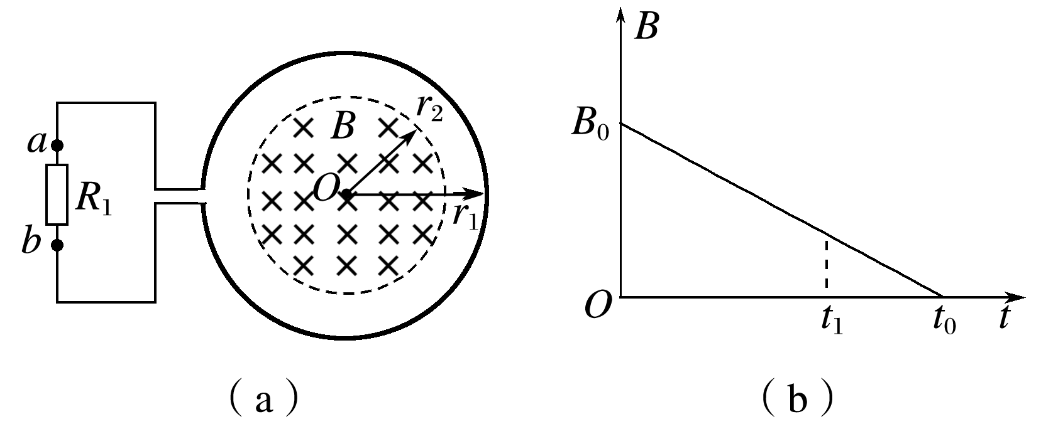
A．R₁中电流的方向由a到b通过R₁
M
N
B．电流的大小为
C．线圈两端的电压大小为
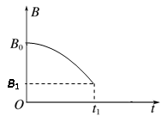
D．通过电阻R₁的电荷量为
(c)
思考并解决以下问题：
问题1：谁是电源？正、负极呢？

问题2：等效电路怎样画？

问题3：电动势大小如何计算？
问题4：线圈两端的电压等于感应电动势吗？
问题5：电磁感应中的感应电荷量如何计算？

问题6：若B随t按图(c)变化，则流过R₁的电荷量又如何计算？

问题7：若B随t按图(c)变化，且在R₁的左边再并联一个阻值为6R的电阻，则流过R₁的电荷量又为多少？

2．总结归纳：解决电磁感应中电路问题的“三部曲”
→
↓
→
↓
→
注意： “等效电源”两端的电压指的是路端电压，而不是电动势或内电压 !

训练1：(多选)如图所示，由某种粗细均匀的总电阻为3R的金属条制成的矩形线框abcd，固定在水平面内且处于方向竖直向下的匀强磁场B中．一有效长度为L、接入电路电阻为R的导体棒PQ，在水平拉力作用下沿ab、dc以速度v匀速滑动，滑动过程PQ始终与ab垂直，且与线框接触良好，不计摩擦．在PQ从靠近ad处向bc滑动的过程中 ( )
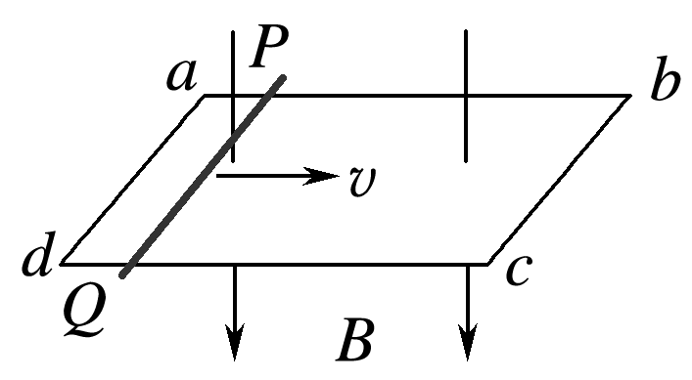
A．PQ中电流先增大后减小
B．PQ两端电压先减小后增大
C．PQ上拉力的功率先减小后增大
D．PQ两端电压的最大值为

二 电磁感应中的图像问题
1．题型简述：电磁感应中图像问题的分析一般有定性与定量两种方法。
①定性分析主要是通过确定某一物理量的方向以及大小的变化情况选择对应的图象；
②定量分析是根据图像定量求解相应的物理量或者通过列出某一物理量的函数表达式来确定其图像。
③常见的图像有：B－t图、E－t图、i－t图、U－t图及F－t图等；
E－x图、i－x图、U－x图及F－x图等。
INCLUDEPICTURE "\\\\张红\\f\\2016PPT原文件\\一轮 物理 江苏\\左括.TIF" \* MERGEFORMATINET 例2 INCLUDEPICTURE "\\\\张红\\f\\2016PPT原文件\\一轮 物理 江苏\\右括.TIF" \* MERGEFORMATINET 将一段导线绕成如图甲所示的闭合回路，并固定在水平面(纸面)内．回路的ab边置于垂直纸面向里为匀强磁场Ⅰ中．回路的圆环区域内有垂直纸面的磁场Ⅱ，以向里为磁场Ⅱ的正方向，其磁感应强度B随时间t变化的图象如图乙所示．用F表示ab边受到的安培力，以水平向右为F的正方向，能正确反映F随时间t变化的图象是( )
INCLUDEPICTURE "\\\\张红\\f\\2016PPT原文件\\一轮 物理 江苏\\9-2-55a.TIF" \* MERGEFORMATINET 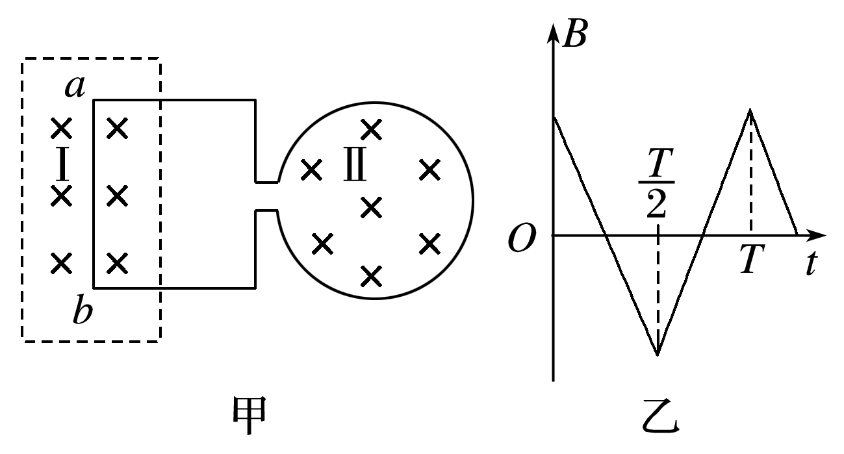
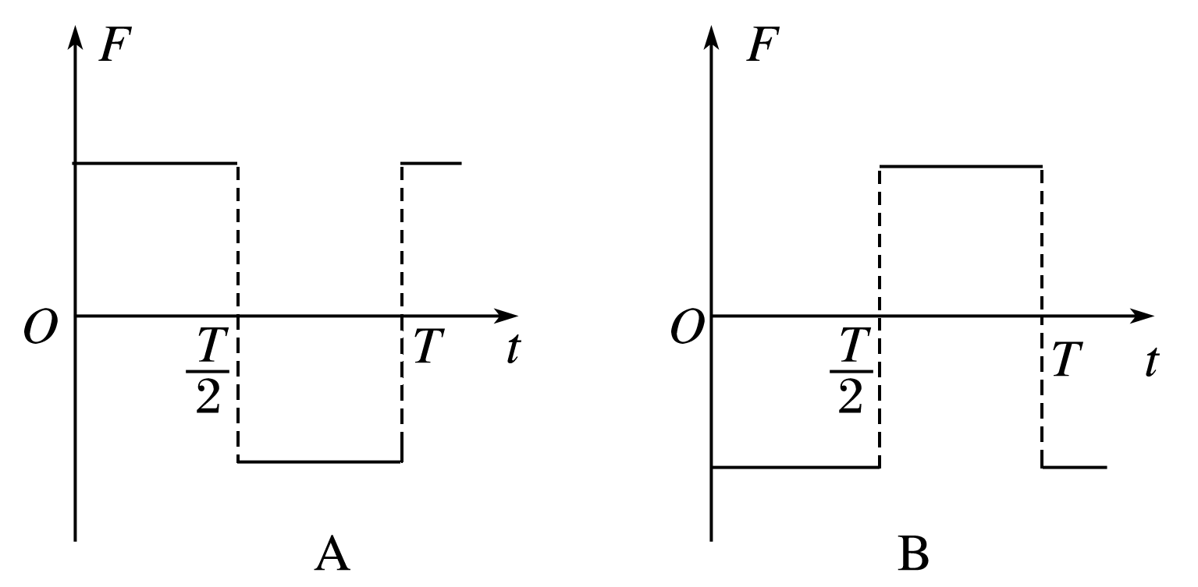
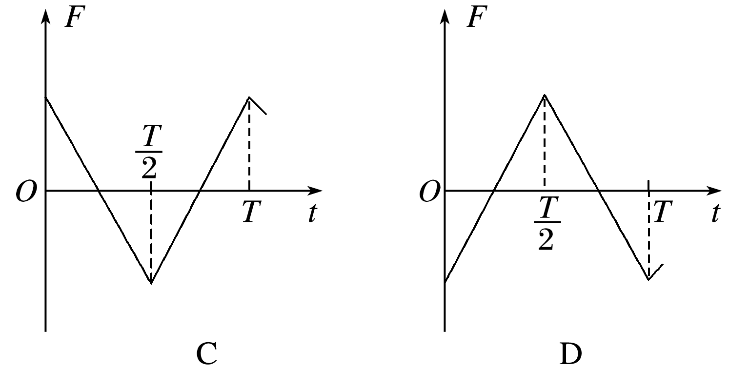

问题1： 与 内感应电动势大小等吗 ？感应电动势的方向相同吗？

问题2：若以逆时针为电流的正方向，则？

问题3：安培力的方向如何判定？

训练2．(多选)在光滑水平桌面上有一边长为l的正方形线框abcd，bc边右侧有一等腰直角三角形匀强磁场区域efg，三角形腰长为l，磁感应强度竖直向下，a、b、e、f在同一直线上，其俯视图如图4所示，线框从图示位置在水平拉力F作用下以速度v向右匀速穿过磁场区，线框中感应电流i－t和F－t图象正确的是(以逆时针方向为电流的正方向，以水平向右的拉力为正，时间单位为) ( )
INCLUDEPICTURE "\\\\张红\\f\\2016PPT原文件\\一轮 物理 江苏\\9-2-57.TIF" \* MERGEFORMATINET 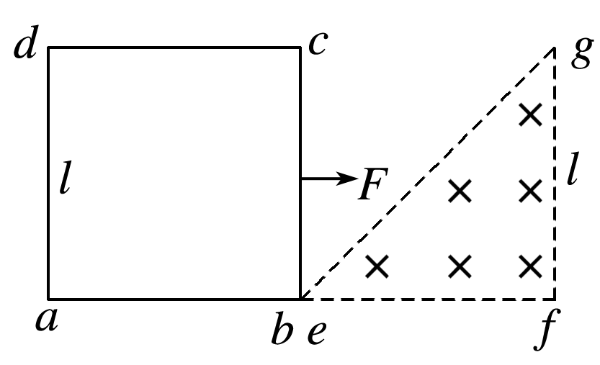
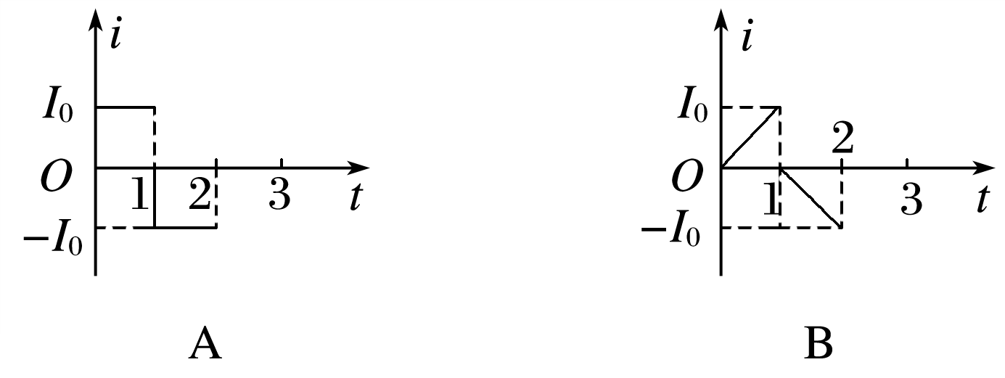
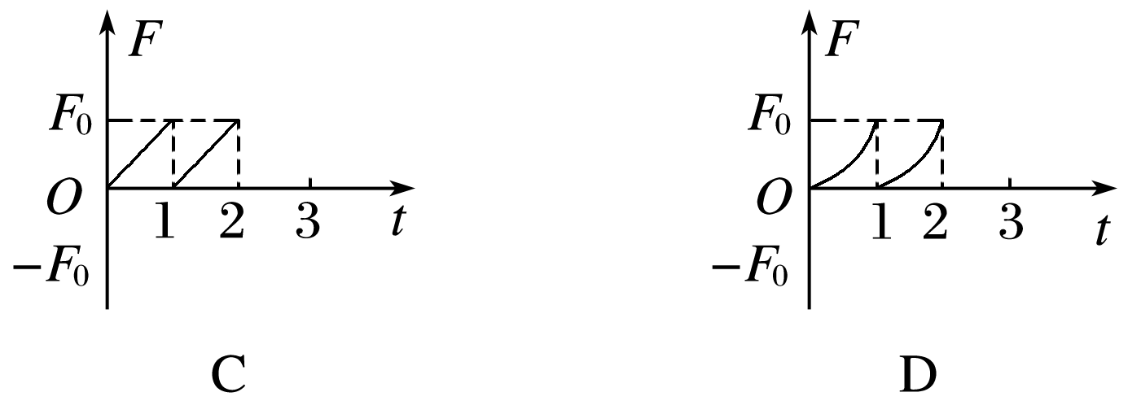

思考：
1.电动势大小如何计算？
3.当bc边进入磁场切割跟ad边切割时，感应电流的方向各如何？电流大小怎样变化？

4.线框所受安培力方向变吗？拉力F与安培力有何关系？大小如何随时间变化？

总结归纳：电磁感应的图像问题的分析技巧

1.注意划分不同的阶段， 分析各阶段中电流的方向和大小的变化情况以及维持的时间；

2.选择图像时要注意看清横、纵坐标表达的物理量，注意正方向的规定；
必要时需写出待求量的函数表达式，从而选出相应的图像。

